 | CROSS UGSEL 2026 — DISTRICT FLANDRES  Mercredi 14 octobre 2026 à BAILLEUL  Collège Immaculée Conception — Parc Legrand-Grübe

Accès et accueil
Adresse : Complexe sportif de Bailleul, rue de Cassel (en face de la station essence)
Accès : se garer allée Pierre de Coubertin, accès à pied par la grille située rue de Cassel
Accueil à partir de 12h45.
Utiliser en priorité vos bus comme vestiaires. Vestiaires, toilettes et poste de secours sont indiqués sur le plan page 2.
Inscriptions
Les inscriptions se feront sur USPORT jusqu’au LUNDI 12 OCTOBRE 2026 à 12h00.
Ne pas inscrire d’équipes : le classement se fera automatiquement.
Après cette date, il sera impossible d’ajouter des élèves à la compétition.
Dossards
Ils seront à retirer à l’accueil contre les emplacements des adultes sur le parcours.
Le dossard devra être accroché sur la poitrine (prévoir une pochette plastique en cas de pluie) et rester facilement retirable à l’arrivée.
Jury et encadrement
Merci de fournir au moins 1 adulte par établissement, puis 1 adulte par tranche de 30 élèves, pour la sécurité et le respect du parcours, et de rester jusqu’à la fin de la dernière course.
Tout établissement ne fournissant pas de jury jusqu’à la dernière course ne pourra pas se qualifier au Comité.
Horaires de départ
Rendez-vous dans l’aire de départ 10 minutes avant l’heure de départ, pour pointage. Les couleurs des parcours correspondent aux boucles du plan (page 2).
HEURE | CATÉGORIES | PARCOURS | DISTANCE
13h10 | BF 1re année | D → P → G → F | 2 055 m
13h25 | BF 2e année | D → P → G → F | 2 055 m
13h40 | BG 1re année | D → P → G R → F | 2 295 m
13h55 | BG 2e année | D → P → G R → F | 2 295 m
14h10 | MF 1re année | D → P → G R → F | 2 295 m
14h25 | MF 2e année | D → P → G R → F | 2 295 m
14h45 | MG 1re année + CF + JF | D → P → P → G R → F | 2 890 m
15h05 | MG 2e année | D → P → P → G R → F | 2 890 m
15h25 | CG | D → P → G R → G → F | 3 465 m
15h45 | JG | D → P → G R → G R → F | 3 700 m
Distances contrôlées sur le terrain au GPS le 17/09/2026.

CROSS UGSEL 2026 — DISTRICT FLANDRES
Mercredi 14 octobre 2026 à BAILLEUL
Collège Immaculée Conception — Parc Legrand-Grübe

Plan du parcours
Toutes les courses commencent par la petite boucle P , puis reviennent au carrefour A. Le tour du terrain R se fait à l’intérieur de la grande boucle G , sauf pour les benjamines. Départ et arrivée sont sur la pelouse centrale du parc.
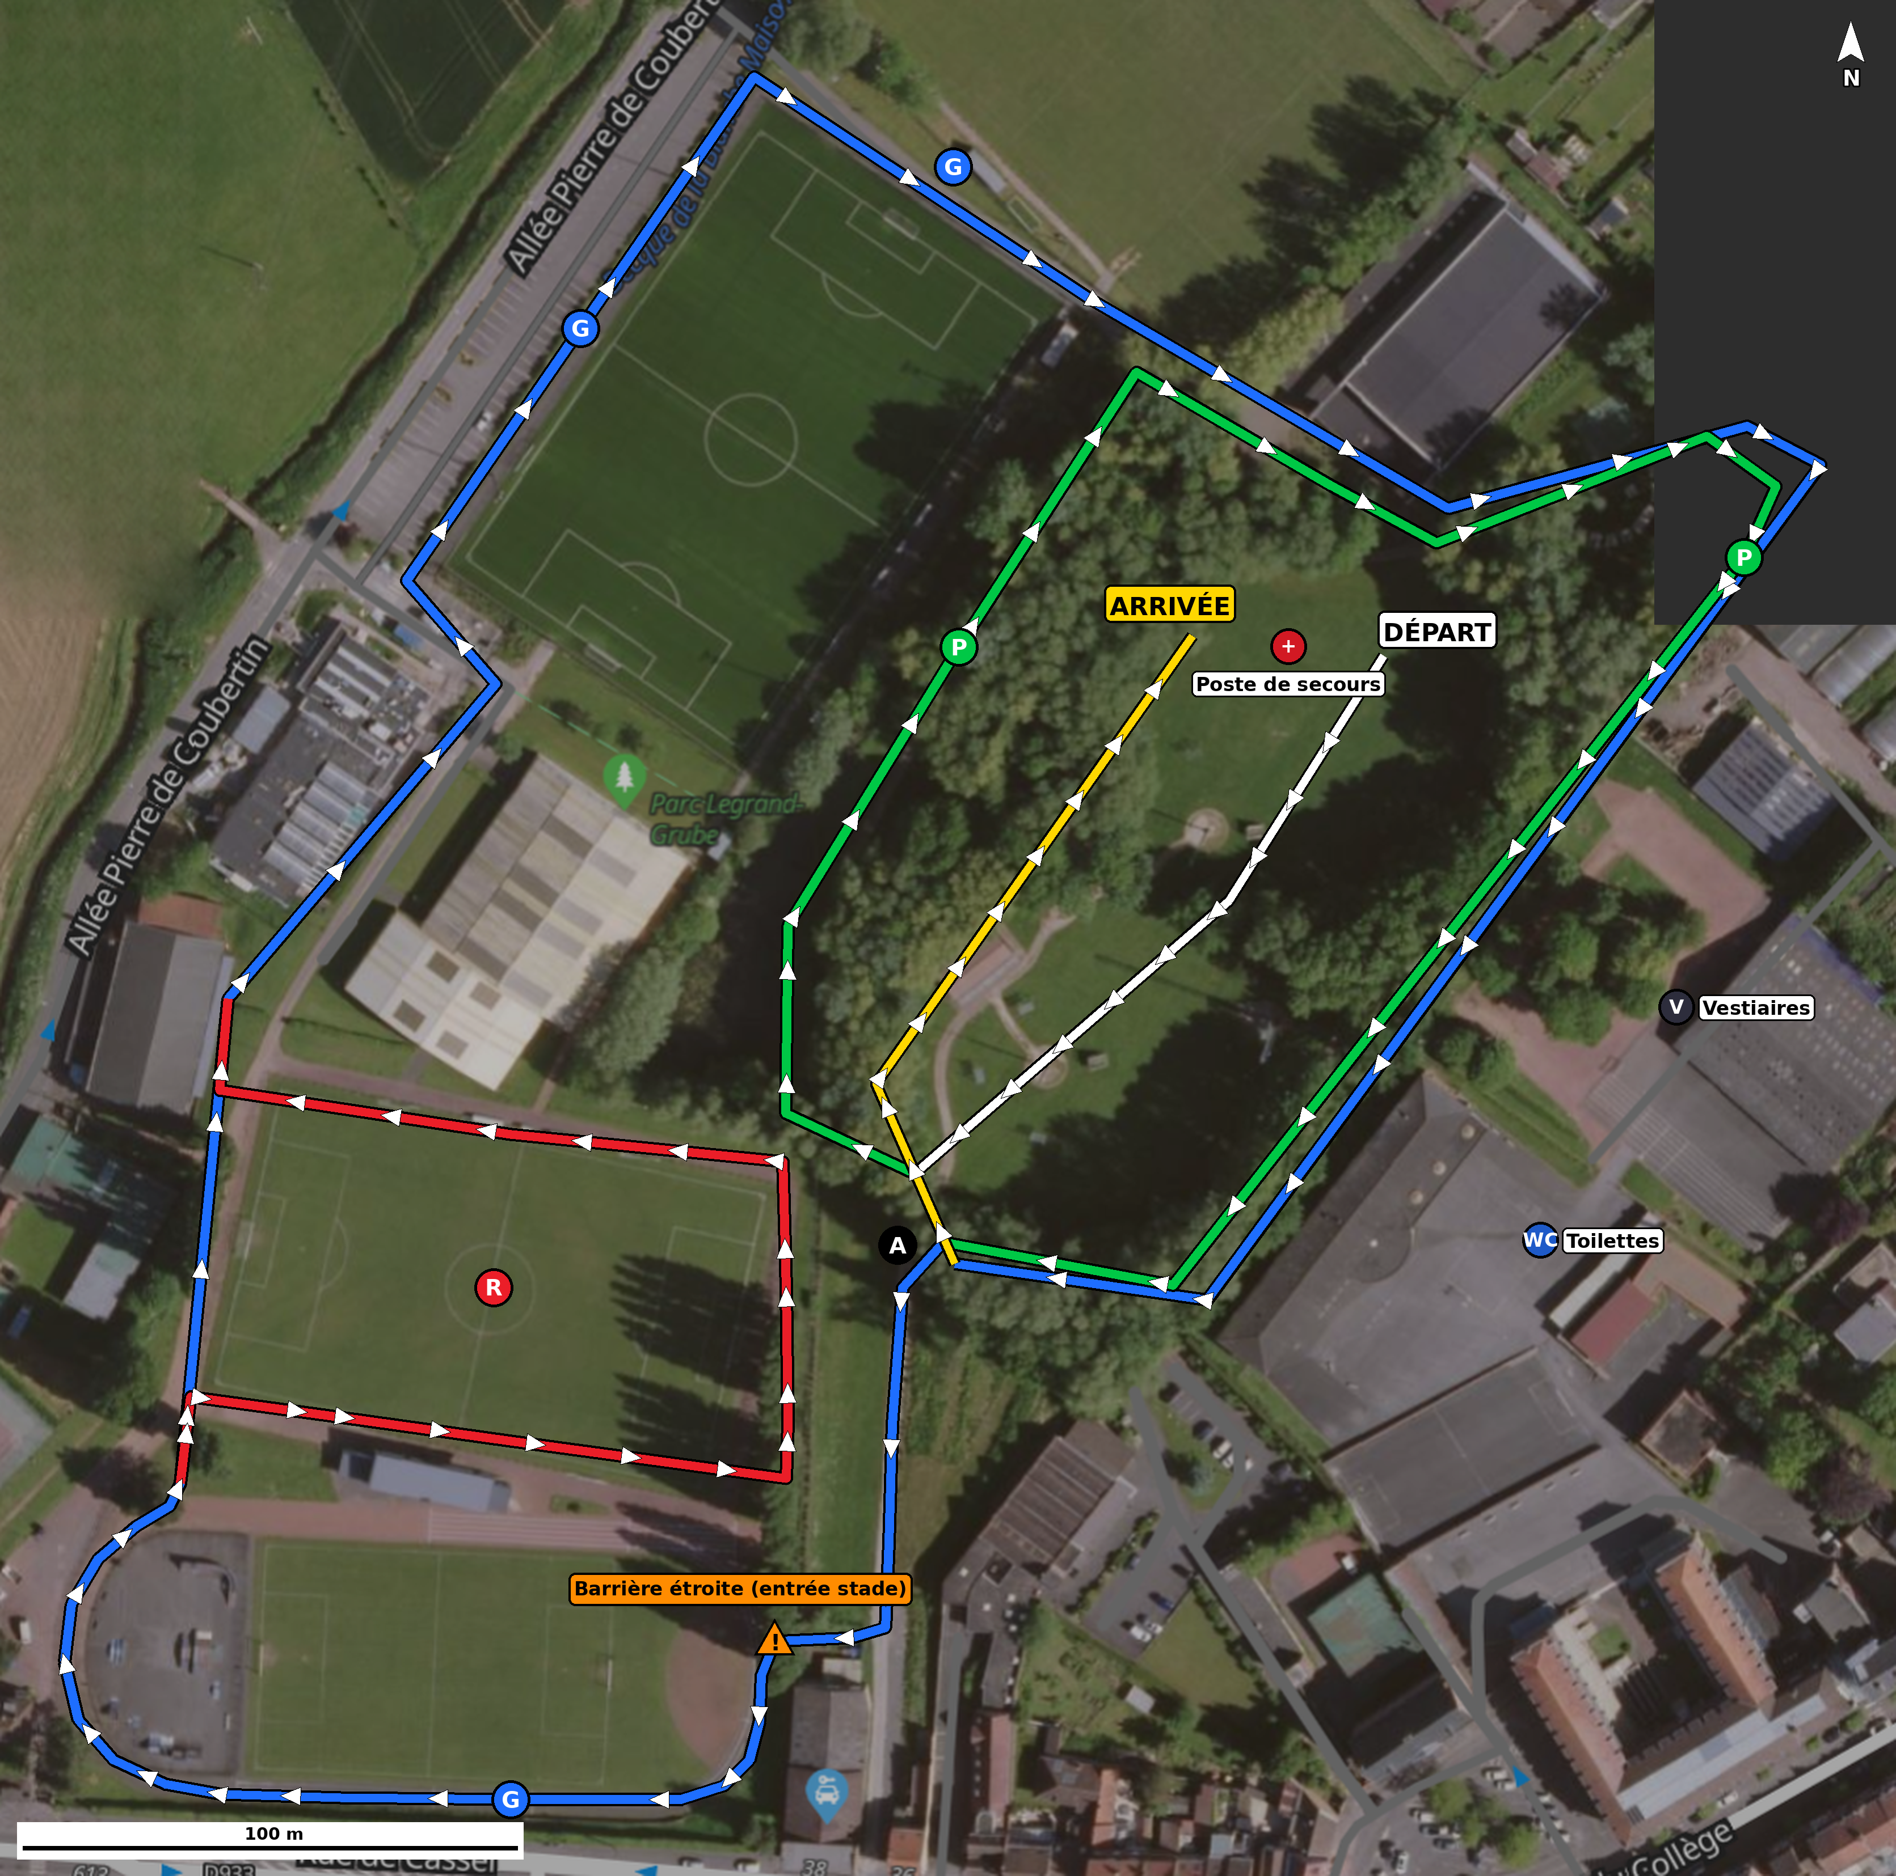
D Départ → carrefour A | P Petite boucle du parc | G Grande boucle (stade, synthé) | R Tour du terrain (dans la bleue) | F Carrefour A → Arrivée
143 m | 595 m | 1 170 m | + 240 m | 151 m
Attention : l’entrée du stade se fait par une barrière étroite (signalée sur le plan) — un adulte y sera posté.

